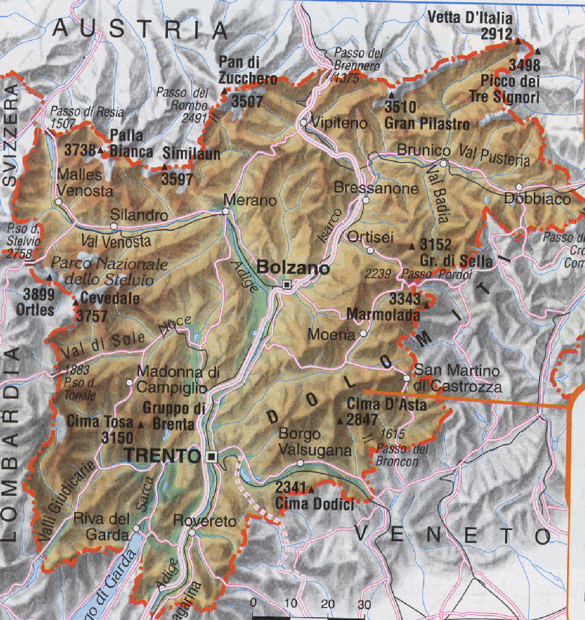

Trentino-Alto Adige

Capoluogo: Trento

Capoluoghi di provincia: Bolzano

Laghi: Lago di Garda

Fiumi: Adige, Brenta, Isarco, Sarca.

Monti: Ortles, Cevedale, Palla Bianca, Adamello, Gran Pilastro, Marmolada, Gruppo di Sella, Tre Cime di Lavaredo, Vetta d’Italia.

Passi: Tonale, Stelvio, Resia, Brennero, Pordoi

Il territorio: quasi interamente montuoso e i rilievi sono separati tra loro da valli.

Il clima è alpino, con estati fresche ed inverni freddi

Si coltivano uva, pere, mele

L’artigianato del legno

L’industria mobiliera e delle falegnamerie, chimiche, tessili, alimentari e idroelettriche

L’allevamento dei bovini

Una grande risorsa è il turismo.

Vedi diagramma di studio semplificato Trentino-Alto Adige

CristinaAnouk

